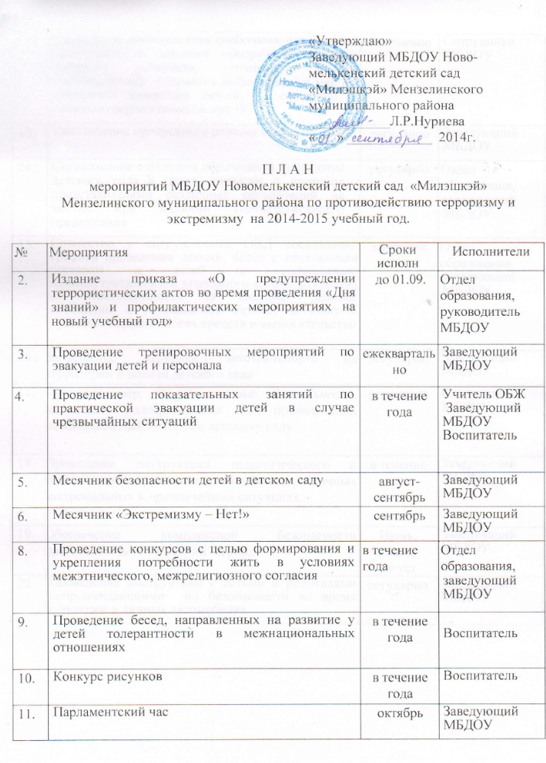

12. | Проведение проверок всех свободных для доступа помещений на предмет обнаружения в них взрывных устройств, уточнение порядка взаимодействий, получения информации и мер по возможной эвакуации людей, их спасению и оказанию первой помощи при ЧС | ежедневно | Сотрудники МБДОУ
13. | Ужесточение пропускного режима в детском саду | регулярно | Заведующий МБДОУ
14. | Согласование с отделом образования посещение детского сада в целях проверки и контроля представителями различных организаций на местах при наличии соответствующего предписания | регулярно | Отдел образования,  заведующий МБДОУ
15. | Совместно с сотрудниками ОВД составление графика проведения лекций, бесед с постоянным составом и детей по разъяснению административного и уголовного законодательства об ответственности за заведомо ложные сообщение о готовящемся взрыве, за сбыт и хранение наркотических средств и вымогательство | в течение года | Отдел образования,  заведующий МБДОУ
16. | Запрещение парковки автотранспорта на территории и вблизи детского сада | регулярно | Заведующий МБДОУ
17. | Принятие мер по повышению бдительности, выявлению подозрительных лиц, проявляющих необоснованный интерес к детскому саду | регулярно | Сотрудники МБДОУ
18. | Проведение инструктажа педагогического и технического персонала по действиям в различных экстремальных и чрезвычайных ситуациях | в течение года | Заведующий МБДОУ
19. | Обеспечение комплексной безопасности пребывания детей в летний период | Июнь, июль, август | Заведующий МБДОУ
20. | Проведение инструктажа с детьми и родителями сопровождающими по безопасности во время перевозок в личных автомобилях | регулярно | Заведующий МБДОУ

